31.01. Решение задач на подобие.
На рис. найдите подобные треугольники и докажите их подобие.
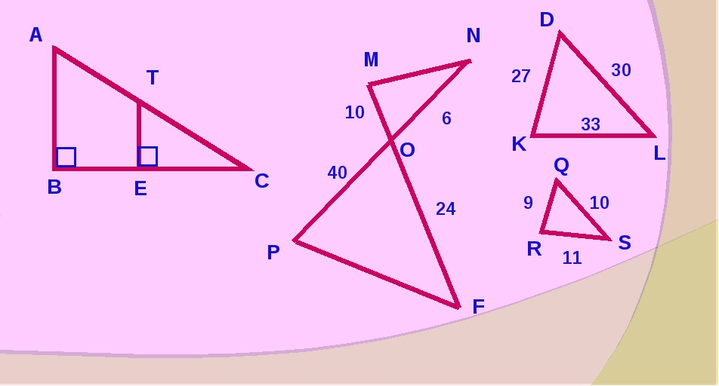
Задача № 2. Разобрать решение и законспектировать в тетрадь.
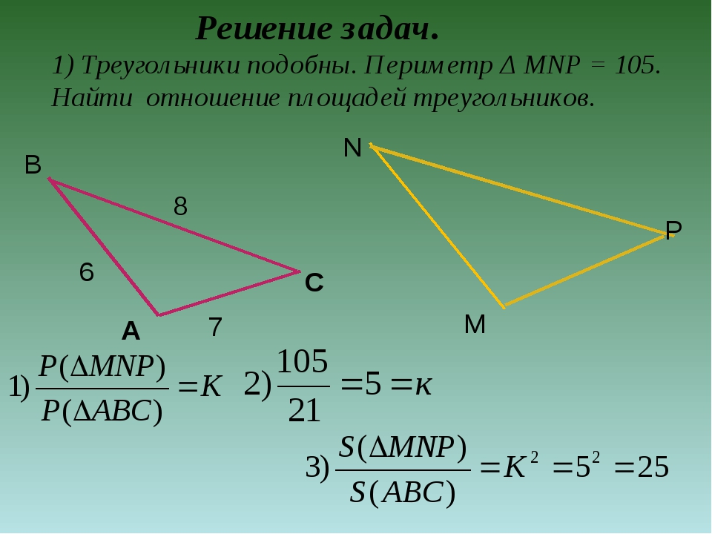
Задача № 3. Разобрать решение и законспектировать в тетрадь.
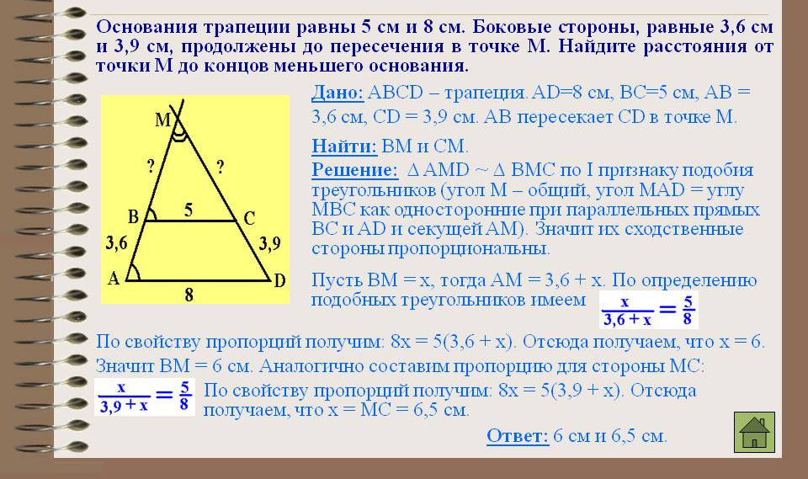
Из учебника № 552. Разобрать решение и законспектировать в тетрадь.
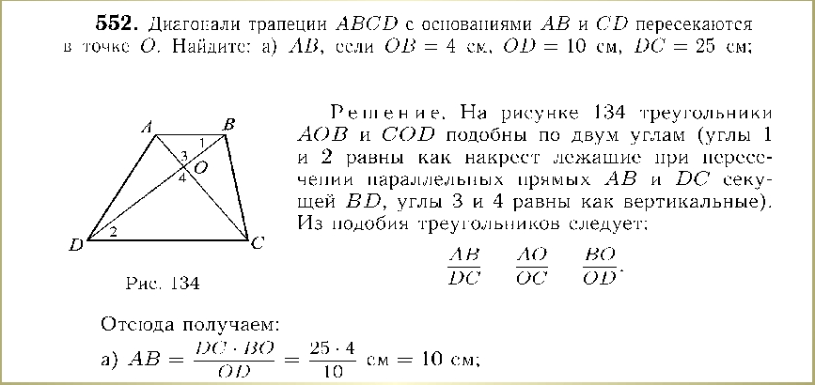
№ 4.Разобрать решение и законспектировать в тетрадь.
